kisa-vuln-checker
KISA 기준 서버 취약점 자동 점검 도구
(2차 보고서)

작성자: 김민준 (GitHub: cmry9775)
레포: github.com/cmry9775/kisa-vuln-checker
작성일: 2026-10-30

1. 개요

1.1 목적
1차 보고서(U-01~U-05, U-14~U-18)에서 구축한 점검 구조에 서비스 관리·패치 관리 영역 10개 항목(U-19~U-28)을 추가하고, 1차와 동일한 취약/양호 Docker 컨테이너 교차 검증을 20개 항목 전체로 확장해 오탐·미탐 여부를 확인하는 것이 2차의 목표입니다. 프로젝트 배경과 의의는 1차 보고서 1장을 참조합니다.

1.2 범위
- 서비스 관리(Service Management) 영역 5개 항목: U-19 ~ U-23
- 패치 관리(Patch Management) 영역 5개 항목: U-24 ~ U-28

1.3 1차 대비 요약
지표 | 1차 | 2차(신규) | 누계
점검 항목 수 | 10개 | 10개 | 20개
취약 컨테이너 기대값 일치 | 10/10 | 10/10 | 20/20
양호 컨테이너 기대값 일치 | 10/10 | 10/10 | 20/20
오탐 / 미탐 | 0건 / 0건 | 0건 / 0건 | 0건 / 0건

2. 변경 범위
전체 아키텍처(점검 스크립트 → 공통 모듈 → run_all.sh → JSON 결과)와 데이터 흐름은 1차 보고서 2장에서 설명한 그대로이며 2차에서 바뀐 것이 없습니다. 아래는 1차 이후 실제로 변경된 구성 요소만 정리한 표입니다.
구분 | 경로 | 변경 내용
점검 스크립트 | checks/linux/U-19.sh ~ U-28.sh | 신규 10개 파일(항목당 1개, 총 252줄)
실행 환경 | docker/Dockerfile.vuln | U-19~U-28 취약 상태 주입
실행 환경 | docker/Dockerfile.ok | U-19~U-28 양호 근거 제시
결과 | results/vuln.json, ok.json | 각 U-19~U-28 10건 추가, 총 20건
검증 문서 | docs/검증결과.md | U-26·U-28 취약 재현 방식 비고 추가
검증 문서 | docs/항목목록.md | "2차 구현 대상" 우선순위표 10행 추가
검증 문서 | docs/항목별_판단기준.md | U-19~U-28 판단 기준 10개 절 추가(한계 항목 포함)
개요 | README.md | 20개 항목·20/20 결과로 갱신

3. 점검 항목 상세 (10개)
2026 KISA 「주요정보통신기반시설 기술적 취약점 분석·평가 방법 상세가이드」 Unix 서버 섹션의 3. 서비스 관리, 4. 패치 관리 영역에서 선정했습니다. 패치 관리는 KISA 단일 항목(최신 보안패치 및 벤더 권고사항 적용)을 자동 점검 가능한 범위로 5개로 세분화했습니다. 중요도는 U-27만 '중'이고 나머지는 '상'입니다.

3.1 서비스 관리 (U-19 ~ U-23)
ID | 항목명 | 양호 기준 | 점검 방법(핵심)
U-19 | 불필요한 서비스 비활성화  (finger·telnet·tftp·talk) | 네 서비스가 활성 설정되어 있지 않음(미설치 포함) | /etc/xinetd.d/{finger,telnet,tftp,talk}의 disable 값, /etc/inetd.conf 활성 라인
U-20 | r 계열 서비스 비활성화 (rsh/rlogin/rexec) | shell/login/exec 비활성, hosts.equiv·.rhosts 미사용(또는 내용 없음) | /etc/xinetd.d/{shell,login,exec}, /etc/hosts.equiv, /root·/home/*/.rhosts
U-21 | Anonymous FTP 비활성화 | anonymous_enable이 NO 또는 미설정(FTP 서버 미설치는 N/A) | vsftpd.conf(또는 proftpd.conf)의 anonymous_enable
U-22 | SNMP 서비스 및 community string 점검 | community 문자열이 public/private 등 기본값이 아님(SNMP 미설치는 N/A) | /etc/snmp/snmpd.conf의 rocommunity·rwcommunity·com2sec
U-23 | NFS/NIS 서비스 비활성화 및 접근 통제 | /etc/exports 미사용, 또는 공유 IP가 제한되고 no_root_squash 미사용 | /etc/exports의 '*(' 와일드카드, no_root_squash 옵션

3.2 패치 관리 (U-24 ~ U-28)
ID | 항목명 | 양호 기준 | 점검 방법(핵심)
U-24 | OS 배포판 EOL(지원종료) 여부 점검 | 오늘 날짜가 해당 배포판 버전의 EOL 이전(표에 없으면 '수동') | /etc/os-release의 ID·VERSION_ID를 스크립트 내장 EOL 표와 대조
U-25 | 커널 패치 적용 여부(재부팅 대기) 점검 | 재부팅 대기 표시 없음 | /var/run/reboot-required, RHEL 계열은 needs-restarting -r
U-26 | 패키지 매니저 기준 미적용 보안 업데이트 개수 점검 | 미적용 업데이트 0건 | apt list --upgradable, dnf·yum check-update 건수
U-27 | 마지막 패치 적용 일자(최근성) 점검 | 마지막 패치 적용일로부터 90일 이내 | /var/log/apt/history.log의 마지막 Start-Date(없으면 yum.log)
U-28 | 핵심 서비스(OpenSSH·OpenSSL) 버전 및 EOL 점검 | OpenSSH 8.0 이상이고 OpenSSL이 1.0.x·1.1.0·1.1.1 대역이 아님 | ssh -V, openssl version

4. 탐지 스크립트 동작 원리

4.1 공통 모듈 활용
판정 결과는 1차와 같이 양호/취약/수동/N/A 네 값 중 하나이며, 2차에서는 대상 서비스가 없을 때 U-21·U-22·U-26이 N/A를, 자동 판단이 불가능할 때 U-24·U-25·U-27이 '수동'을 사용합니다. U-23만은 NFS 미사용 자체가 양호 기준이므로 N/A가 아니라 '양호'로 처리합니다.

4.2 개별 항목 판정 로직

U-19 · 불필요한 서비스 / U-20 · r 계열 서비스
두 스크립트는 같은 패턴으로 설계했습니다. 서비스별 /etc/xinetd.d/<서비스> 파일이 있으면 conf_val로 disable 값을 읽어 소문자로 바꾸고, 값이 'no'(= 활성)일 때만 취약 목록에 추가합니다. U-19는 여기에 /etc/inetd.conf에서 주석이 아닌 finger·telnet·tftp·talk 라인이 있는지를 더합니다. U-20은 xinetd 검사 외에 /etc/hosts.equiv가 비어 있지 않은지(-s), /root/.rhosts와 /home/*/.rhosts가 비어 있지 않은지를 봅니다. 이때 shopt -s nullglob으로 홈 디렉터리에 .rhosts가 하나도 없을 때 glob 패턴이 문자열 그대로 넘어가는 것을 막았습니다.
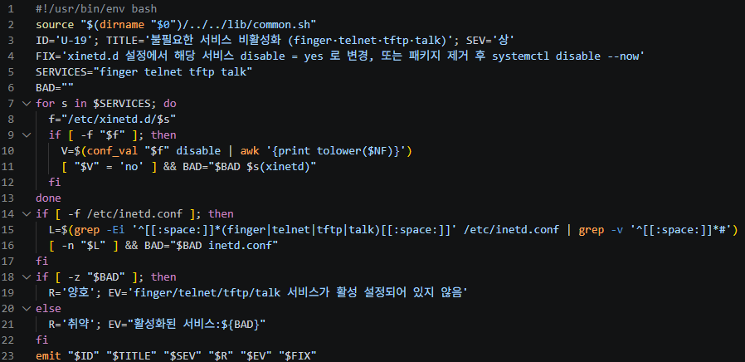
그림 4-1. U-19.sh

U-21 · Anonymous FTP / U-22 · SNMP community / U-23 · NFS
U-21은 vsftpd.conf, /etc/vsftpd/vsftpd.conf, proftpd.conf를 순서대로 찾아 처음 발견된 파일의 anonymous_enable 값을 읽어 'yes'일 때만 취약으로 봅니다. 값이 없으면 'no(기본값)'으로 표기하고 양호 처리하며, 세 파일이 모두 없으면 N/A입니다. U-22는 snmpd.conf의 rocommunity·rwcommunity·com2sec 라인 중 주석이 아닌 것에서 public/private 문자열을 찾습니다(없으면 양호, 파일 자체가 없으면 N/A). U-23은 /etc/exports가 없거나 비어 있으면 NFS 미사용으로 보아 양호이고, 주석·빈 줄을 제외한 라인에 '*(' 또는 no_root_squash가 있으면 취약입니다. 세 스크립트 모두 취약일 때 문제 라인(첫 줄)을 evidence에 남깁니다.

U-24 · OS 배포판 EOL
/etc/os-release에서 ID와 VERSION_ID를 conf_val로 읽고 Ubuntu·Debian·CentOS·RHEL 주요 버전 11개의 표준 지원 종료일 표(case 문)와 대조합니다. 날짜는 YYYY-MM-DD 문자열이라 [[ "$TODAY" > "$EOL" ]]의 사전순 비교가 곧 날짜 비교가 되어 별도 변환 없이 EOL 경과 여부를 판정합니다. 표에 없는 배포판·버전과 os-release 부재는 취약이 아니라 '수동'으로 분리해, 데이터가 없는 것을 취약으로 단정하지 않도록 했습니다.
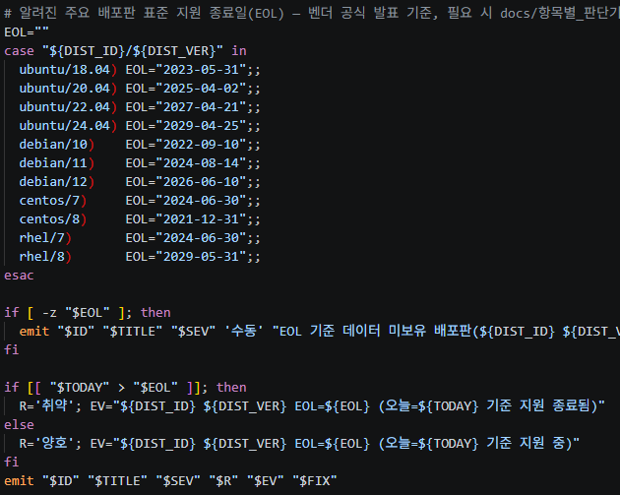
그림 4-2. U-24.sh (EOL 표 및 판정부)

U-25 · 커널 패치(재부팅 대기)
판정은 세 단계 분기입니다. ① /var/run/reboot-required가 있으면 취약이고 reboot-required.pkgs의 패키지명을 evidence에 붙입니다. ② 파일이 없고 /etc/debian_version이 있으면(Debian/Ubuntu 계열) 재부팅 대기 패치가 없다고 보아 양호입니다. ③ 그 외에는 needs-restarting -r의 종료 코드로 판정하고, 이 도구도 없으면 '수동'입니다. 실행 중인 커널(uname -r)은 판정이 아니라 evidence 참고 정보로만 기록됩니다.
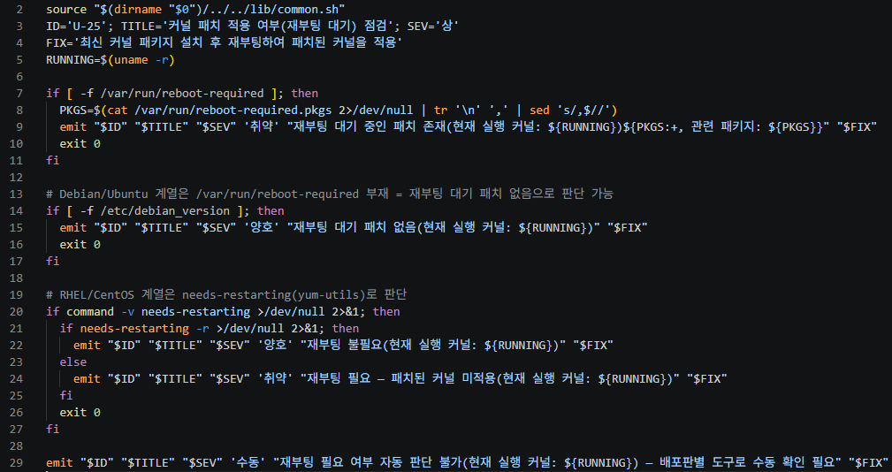
그림 4-3. U-25.sh

U-26 · 미적용 보안 업데이트
apt가 있으면 apt list --upgradable 출력에서 "Listing" 헤더 줄을 제외한 줄 수를, dnf/yum이 있으면 check-update 출력에서 '패키지.아키텍처 버전 저장소' 형태 줄 수를 정규식으로 셉니다. 0건이면 양호, 1건 이상이면 건수와 함께 취약이며, 두 패키지 매니저가 모두 없으면 N/A입니다.

U-27 · 마지막 패치 적용 일자
/var/log/apt/history.log(없으면 /var/log/yum.log)의 마지막 기록에서 날짜를 뽑아 date -d로 epoch 초로 바꾸고 현재와의 차이를 일 단위로 계산해 THRESHOLD_DAYS(90)와 비교합니다. 로그가 없거나 날짜 파싱에 실패하면 '수동'으로 처리하고 파싱 실패 시 원문을 evidence에 남깁니다.
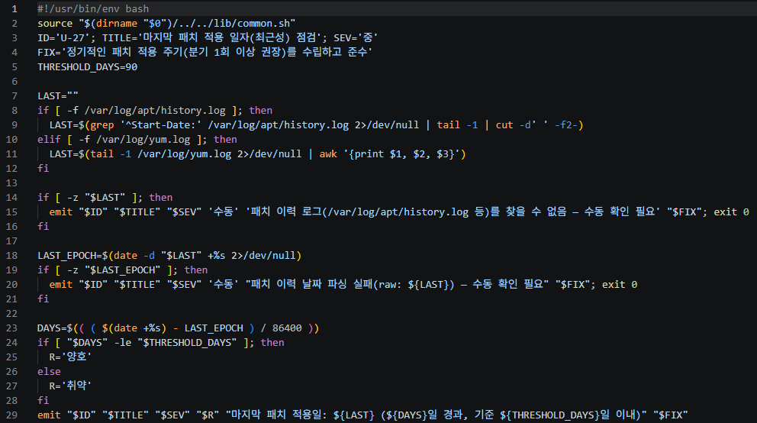
그림 4-4. U-27.sh

U-28 · OpenSSH·OpenSSL 버전
ssh -V 출력(stderr 포함)에서 OpenSSH_숫자.숫자를 추출해 주 버전이 8 미만이면, openssl version의 두 번째 필드가 1.0.*, 1.1.0*, 1.1.1* 중 하나면 각각 ISSUES 문자열에 누적합니다. ISSUES가 비어 있으면 양호, 하나라도 있으면 취약이며, 미설치 명령은 '미설치'로 표기하고 문제로 치지 않습니다.
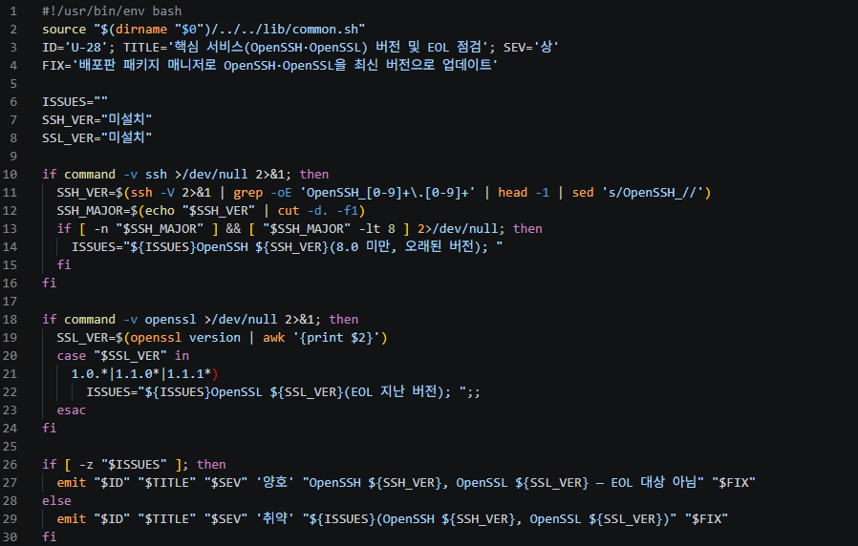
그림 4-5. U-28.sh

4.3 통합 실행기 — run_all.sh
run_all.sh의 동작은 1차 보고서 4.3을 참조합니다. 2차에서 이 파일은 수정되지 않았으며, checks/linux/에 U-19~U-28이 추가되자 결과 배열이 10건에서 20건(results/*.json 각 20개 객체)으로 늘어났습니다. 즉 1차에서 설계한 '파일만 추가하면 되는 구조'가 실제 확장에서 그대로 성립함을 확인했습니다.

5. Docker 환경 설계

5.1 설계 원칙
베이스 이미지·COPY/CMD 구조를 동일하게 두고 중간 RUN 레이어만 반대로 두는 원칙과 '# U-xx 취약/양호: 이유' 주석 규칙은 1차 보고서 5.1을 그대로 따릅니다. 2차에서 새로 필요했던 것은 패키지를 설치하지 않고 취약 상태를 재현하는 방식이며, 크게 세 가지입니다.
재현 방식 | 대상 항목 | 내용
설정 파일 직접 작성 | U-19~U-23 | xinetd·vsftpd·snmpd·NFS 패키지를 설치하지 않고 /etc/xinetd.d/finger, /etc/vsftpd.conf, /etc/snmp/snmpd.conf, /etc/exports 등 점검 대상 파일만 생성. 스크립트가 파일 내용을 읽어 판정하기 때문에 판정 로직 검증에는 충분
시스템 상태 파일 변조 | U-24, U-25, U-27 | /etc/os-release의 VERSION_ID를 18.04로 변경, /var/run/reboot-required(.pkgs) 생성, /var/log/apt/history.log에 120일 전 Start-Date 추가
명령 출력 모의 래퍼 | U-26, U-28 | /usr/local/bin에 apt, ssh, openssl 래퍼를 두어 해당 명령의 출력만 모의. 그 외 인자는 원본(/usr/bin)으로 전달

5.2 취약 컨테이너 — docker/Dockerfile.vuln
1차 5.2의 U-01~U-18 구성에 아래가 추가되었습니다. 파일 첫 줄에는 대상 범위(U-01~U-05, U-14~U-28)를 밝히는 주석이 붙었습니다. U-26·U-28은 Docker 빌드 시점마다 실제 패키지 버전을 고정하기 어려워 래퍼로 재현했고(docs/검증결과.md 비고), U-27은 date -d '120 days ago'로 빌드 시점 기준 상대값을 써서 언제 빌드해도 90일 기준을 넘도록 했습니다. ssh -V는 출력을 stderr로 내므로 ssh 래퍼도 >&2로 출력합니다.
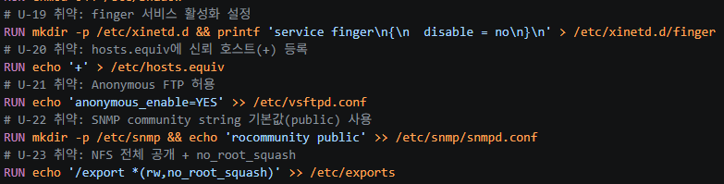
그림 5-1. Dockerfile.vuln 추가분 (U-19~U-23)
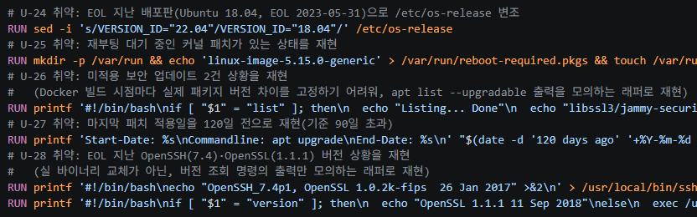
그림 5-2. Dockerfile.vuln 추가분 (U-24~U-28)

5.3 양호 컨테이너 — docker/Dockerfile.ok
양호 컨테이너에 추가된 U-19~U-28 10개 중 RUN 명령이 필요한 것은 U-21(anonymous_enable=NO)과 U-22(추측 불가능한 community 문자열) 2개뿐이고, 나머지 8개는 Ubuntu 22.04 기본 상태가 곧 양호여서 '기본값, 별도 조치 불필요' 주석만 남겼습니다. 즉 이 8개 항목에서는 '아무것도 하지 않은 상태가 양호로 판정되는가'를 검증합니다.
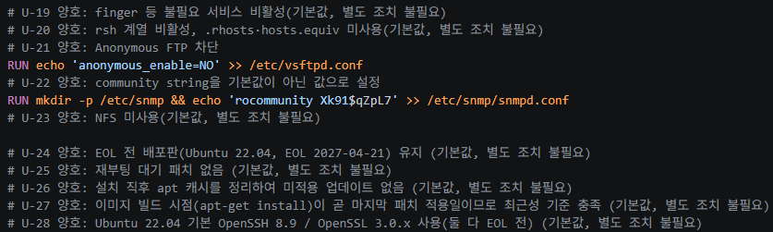
그림 5-3. Dockerfile.ok 추가분 (U-19~U-28)

6. 검증 결과
결과는 results/vuln.json과 results/ok.json의 실제 값을 그대로 옮긴 것입니다(U-01~U-05, U-14~U-18의 결과는 1차 보고서 6장 참조). 20개 중 신규 10개만 표로 정리하고 '일치'는 기대값과 실제 판정이 같음을 뜻합니다.

6.1 취약 컨테이너 최종 결과 — 신규 10/10 전부 '취약' 정상 판정
ID | 기대 | 실제 | 근거(evidence) | 일치
U-19 | 취약 | 취약 | 활성화된 서비스: finger(xinetd) | O
U-20 | 취약 | 취약 | 발견: hosts.equiv | O
U-21 | 취약 | 취약 | anonymous_enable=yes | O
U-22 | 취약 | 취약 | 기본 community 문자열 사용: rocommunity public | O
U-23 | 취약 | 취약 | 위험한 공유 설정: /export *(rw,no_root_squash) | O
U-24 | 취약 | 취약 | ubuntu 18.04 EOL=2023-05-31 (오늘=2026-10-29 기준 지원 종료됨) | O
U-25 | 취약 | 취약 | 재부팅 대기 중인 패치 존재(현재 실행 커널: 6.18.33.2-microsoft-standard-WSL2), 관련 패키지: linux-image-5.15.0-generic | O
U-26 | 취약 | 취약 | 미적용 업데이트 2건(apt list --upgradable) | O
U-27 | 취약 | 취약 | 마지막 패치 적용일: 2026-07-01 14:37:07 (120일 경과, 기준 90일 이내) | O
U-28 | 취약 | 취약 | OpenSSH 7.4(8.0 미만, 오래된 버전); OpenSSL 1.1.1(EOL 지난 버전); (OpenSSH 7.4, OpenSSL 1.1.1) | O

U-25 evidence의 커널 버전(6.18.33.2-microsoft-standard-WSL2)은 컨테이너가 호스트(WSL2)의 커널을 공유해서 나온 값이며, U-25의 취약 판정은 이 값이 아니라 reboot-required 파일 존재에 근거합니다.

6.2 양호 컨테이너 최종 결과 — 신규 10/10 전부 '양호' 정상 판정 (오탐 0건)
ID | 기대 | 실제 | 근거(evidence) | 일치
U-19 | 양호 | 양호 | finger/telnet/tftp/talk 서비스가 활성 설정되어 있지 않음 | O
U-20 | 양호 | 양호 | rsh/rlogin/rexec 비활성, .rhosts·hosts.equiv 미사용 | O
U-21 | 양호 | 양호 | anonymous_enable=no | O
U-22 | 양호 | 양호 | public/private 등 기본 community 문자열 미사용 | O
U-23 | 양호 | 양호 | /etc/exports 없음 또는 공유 설정 없음(NFS 미사용) | O
U-24 | 양호 | 양호 | ubuntu 22.04 EOL=2027-04-21 (오늘=2026-10-29 기준 지원 중) | O
U-25 | 양호 | 양호 | 재부팅 대기 패치 없음(현재 실행 커널: 6.18.33.2-microsoft-standard-WSL2) | O
U-26 | 양호 | 양호 | 미적용 업데이트 0건(apt list --upgradable) | O
U-27 | 양호 | 양호 | 마지막 패치 적용일: 2026-10-29 08:52:40 (0일 경과, 기준 90일 이내) | O
U-28 | 양호 | 양호 | OpenSSH 8.9, OpenSSL 3.0.2 — EOL 대상 아님 | O

6.3 오탐·미탐 최종 요약
- 양호 컨테이너: 오탐 0건. 누계 20개 항목 전부 기대(양호)와 일치.
- 취약 컨테이너: 미탐 0건. 누계 20개 항목 전부 기대와 일치(취약 19건 + U-04 양호 1건 — U-04는 1차에서 정한 대로 Dockerfile.vuln에 별도 조치가 없어 양호가 기대값). 결과 JSON 집계상 '취약' 19, '양호' 1입니다.
- 다만 이 '0건'은 현재 준비한 테스트 케이스 범위 안에서의 결과입니다. 아직 시험하지 않은 분기와 구조적 한계는 7장에 정리했습니다.

7. 발견된 문제 및 한계

7.1 병합 충돌 — 결과 파일에 충돌 마커 커밋
Git을 사용하는 과정에서 U-19~U-23 결과를 반영한 커밋(3306007, 15건 기준)과 U-24~U-28을 추가한 커밋(1e57e2c, 20건 기준)이 같은 docs/검증결과.md와 results/*.json을 각각 수정해, 병합 커밋(870d7d5)에 충돌 마커(<<<<<<< HEAD / ======= / >>>>>>>)가 그대로 들어갔습니다. 이 상태의 JSON은 파싱이 불가능하고 문서에는 15/15와 20/20이 함께 남아 있었습니다. 후속 커밋(7a1f671)이 마커와 15/15 문구를 삭제했고, 최종 results/*.json은 20건의 정상 JSON이며 검증결과.md는 20/20으로 통일되었습니다.
대상 | 병합 직후 (870d7d5) | 수정 후 (7a1f671)
results/vuln.json, ok.json | 충돌 마커 포함 → JSON 파싱 불가 | 마커 제거, 20건 정상
docs/검증결과.md | 15/15 와 20/20 문구가 마커로 병기 | 20/20으로 통일

7.2 배포판 기본값·기준 데이터와 점검 기준의 차이
- U-26 인덱스 의존: apt list --upgradable은 로컬 패키지 인덱스가 최신이어야 정확합니다. 양호 컨테이너는 Dockerfile 설계상 인덱스(/var/lib/apt/lists)를 삭제한 상태라 0건이 나오는 구조이며(Dockerfile.ok 주석: 설치 직후 apt 캐시 정리), 실제 서버에서 apt update 없이 점검하면 미탐이 될 수 있습니다.
- U-21 미설정 기본값: anonymous_enable이 설정 파일에 없으면 스크립트는 양호로 처리하지만, vsftpd 자체 기본값은 YES로 알려져 있어(Debian/Ubuntu 패키지의 기본 설정 파일은 NO를 명시) 설정 파일에서 항목이 빠진 서버는 미탐이 될 수 있습니다.

7.3 검증 방식의 한계와 미검증 분기
설정 파일 직접 작성과 래퍼 방식은 판정 로직을 검증하지만 실제 서비스의 동작까지 검증하지는 못합니다. 또한 아래 분기는 현재 취약 컨테이너에서 한 가지 조건만 재현되어 개별로는 검증되지 않았습니다. 1차 6.3.3에서 정탐 테스트가 있어야 드러나는 결함이 있었던 것과 같은 유형의 위험입니다.
ID | 현재 재현된 취약 조건 | 미검증 분기
U-19 | finger(xinetd) | telnet·tftp·talk, /etc/inetd.conf 활성 라인
U-20 | /etc/hosts.equiv | shell·login·exec(xinetd), .rhosts
U-23 | *( 와 no_root_squash 동시 사용 | 각 조건 단독 사용
U-25 | reboot-required 존재 | RHEL 계열 needs-restarting 분기, '수동' 분기
U-28 | OpenSSH 7.4와 OpenSSL 1.1.1 동시 | 각 조건 단독, OpenSSL 1.0.x·1.1.0 대역
U-24  U-27 | 표에 있는 배포판, 로그 존재 | '수동'(표 미보유 배포판, 로그 없음·파싱 실패) 분기

8. 누적 진행 현황
영역 | 항목 | 개수 | 보고서 | 검증
계정관리 | U-01 ~ U-05 | 5 | 1차 | 완료
파일 및 디렉토리 관리 | U-14 ~ U-18 | 5 | 1차 | 완료
서비스 관리 | U-19 ~ U-23 | 5 | 2차 | 완료
패치 관리 | U-24 ~ U-28 | 5 | 2차 | 완료
합계 | 20개 | 20 |  | 20/20 일치

